#include<iostream.h>

**using namespace std;**

int main(){

    int a ;

    cin >> a ;

for(int i = 1 ; i <= a ; i++ ){

    cout << i ;

    for(int j = 1 ; j < i ; j++ ){

        cout << "*" << i ;

    }

    cout << endl;

}

    return 0 ;

}

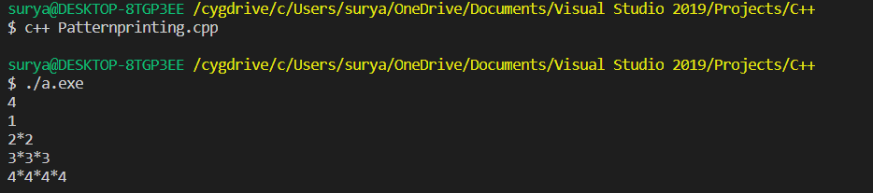

#include <iostream>

using namespace std ;

int main(){

int a ;

cin >> a ;

for(int i = 1 ; i <= a ; i++){

    int mod = i % 2 ;

    for(int j = 1 ; j <= i ; j++){

     if((mod == 1 && j == 1) || (mod == 1 && j % 2 == 1 ) || (mod == 0 && j % 2 == 0)){

            cout << 1 ;

     }

     else {

         cout << 0 ;

     }

}

cout << endl;

}

    return 0 ;

}

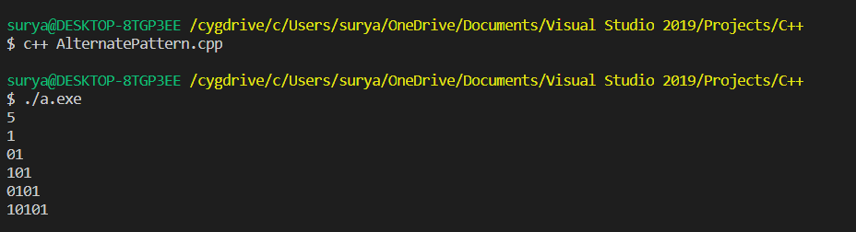



**Arrays** and **pointers** are synonymous in terms of how they use to access memory. But, the important **difference between** them is that, a **pointer** variable can take different addresses as value whereas, in case of **array** it is fixed. In C , **name** of the **array** always points to the first element of an **array**.